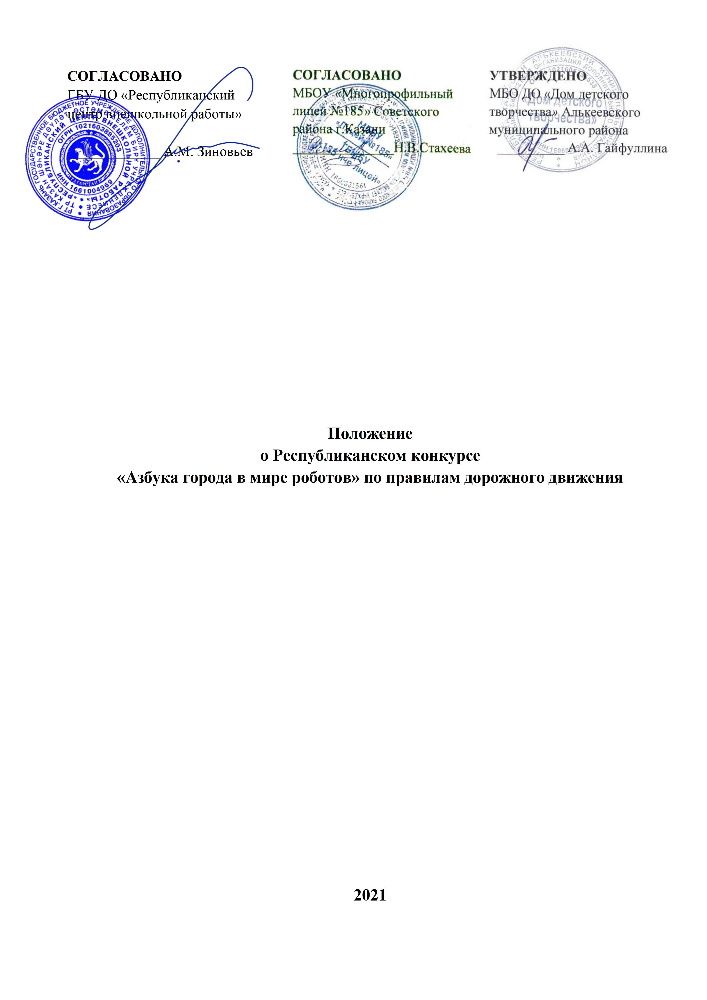

Утверждено приказом от «____» ________2021

№___________________

- Общие положения
  - Настоящее Положение определяет порядок и условия организации и проведения Республиканского конкурса «Азбука города в мире роботов» по правилам дорожного движения (далее – Конкурс).
  - Организаторами Конкурса являются:
- государственное бюджетное учреждение дополнительного образования «Республиканский центр внешкольной работы» (далее – РЦВР);
- муниципальная бюджетная организация дополнительного образования «Дом детского творчества» Алькеевского муниципального района (далее – ДДТ);
- муниципальное бюджетное общеобразовательное учреждение «Многопрофильный лицей № 185» Советского района г.Казани (далее – Лицей).
  - Цель Конкурса: изучение правил дорожного движения с помощью технологии Lego-конструирования
  - Задачи Конкурса:
- развитие инженерно-конструкторских способностей и технического мышления у подрастающего поколения;
- развитие интереса у обучающихся к программированию и легоконструированию;
- создание условий для популяризации технического конструирования и моделирования;
- содействие развитию мотивации к углублённому изучению различных наук и технологий, интереса к научно-технической исследовательской деятельности;
- формирование умений коллективной деятельности и командной работы.

2. Руководство Конкурсом
  - Общее руководство Конкурсом осуществляет Организационный комитет (далее – Оргкомитет).
Оргкомитет:
- утверждает порядок и сроки проведения Конкурса;
- утверждает состав экспертов в соответствии с номинациями Конкурса
  - Официальная информация о Конкурсе размещается на сайтах РЦВР, ДДТ и Лицея.

3. Участники Конкурса
3.1. Участниками Конкурса могут стать обучающиеся с 7 до 12 лет включительно (на момент создания работы) образовательных организаций общего и дополнительного образования Республики Татарстан.

4. Порядок и условия проведения Конкурса
  - Конкурс проводится с 25 ноября по 25 декабря 2021 года в три этапа:
1 этап – приём заявок, конкурсных работ (до 18 декабря
2021 года);
2 этап – экспертиза конкурсных работ (с 18 по 23 декабря 2021 года);
3 этап – подведение итогов (с 23 по 25 декабря 2021 года).
  - Конкурс проводится в заочной форме. Участникам необходимо представить манёвры движения робота в соответствии с дорожными знаками (Примерные знаки: «Внимание, дети!», «Пешеходный переход», «Запрещающий знак движения», «На велосипедах запрещено», «Ремонт дороги» и др.)
  - Конкурсные работы рассматриваются по двум возрастным группам участников:
- младшая группа (7-9 лет);
- старшая группа (10-12 лет).
  - Участники конкурса вправе представить не более одной работы по следующим номинациям:
- «На страже дорог!» – участники представляют манёвры движения робота по сигналам регулировщика.
- «Азбука движения» – участники представляют манёвры движения робота на перекрёстке по правилам дорожного движения (с правой и с левой стороны).
- «Код безопасности» – участники представляют манёвры движения робота соответствии с сигналами светофора
- «Школа пешеходных наук» – участники представляют манёвры движения робота, где нет светофора.
- «Внимание, дети!» – участники представляют манёвры движения робота в местах действия знака «Внимание дети!» (снижение скорости, остановка и тд).

- Условия приема конкурсных материалов
  - Для участия в Конкурсе в срок до 18 декабря 2021 года необходимо зарегистрироваться на сайте https://panorama.tatar/ во вкладке «Технические», мероприятие «Республиканский конкурс «Азбука города в мире роботов» по правилам дорожного движения».
Во вкладке «Подать заявку» необходимо заполнить все прикреплённые поля.
В срок до 18 декабря 2021 года необходимо представить конкурсный материал (видеоролик, описание проекта, фотографию команды с проектом), анкету участника и согласие на обработку персональных данных в Оргкомитет по электронному адресу rcvrtech@mail.ru с пометкой «Конкурс «Азбука города в мире роботов».
  - На Конкурс не принимаются работы в случаях, если:
- конкурсная работа представлена с нарушением сроков, указанных в Положении;
- конкурсная работа представлена с нарушением требований, указанных в Положении;
- отсутствует регистрация на сайте: https://panorama.tatar/.
  - Конкурсные материалы не рецензируются.

- Требования к оформлению и содержанию конкурсного материала.
  - Проект должен включать:
- материалы, оборудование и программное обеспечение;
- в проекте может использоваться любая аппаратная платформа и совместимые датчики, и моторы (например, Lego wedo, Mindstorms, Vex и т.д);
- остальная часть проекта может содержать любые другие материалы и оборудование и в любом количестве;
- в системе может быть использовано любое программное обеспечение.
  - Каждая команда готовит поле для проведения состязания размером 2м х 2м х 2м. Все части проекта должны находиться внутри отведенной зоны размером 2м х 2м х 2м.
  - Требования к видеоролику:
- содержание видеоролика должно максимально подробно демонстрировать и раскрывать принципы работы всех технических узлов проекта;
- приветствуется звуковое сопровождение и объяснение работы механизмов;
- в кадре помимо технических устройств могут находиться докладчики;
- разрешено вставлять в видео диаграммы, графики, связанные с работой робота;
- обязательна демонстрация робототехнической системы с разных углов с примерами программы.
Изготовление видеозаписи должно отвечать следующим требованиям:
- название файла: «sistem_%название команды%»;
- качество видео: не более 100-300 Мб в формате MP4, MOV, AVI;
- длительность: до 6 минут;
- частота кадров: от 20 до 30 кадров/с;
- количество видеодорожек: 1;
- аудиокодеки: MP3;
- количество аудиодорожек: не более 1.
  - Команда должна предоставить также подробное описание проекта в печатном виде, которое должно отражать следующую информацию:
- описание возможностей проекта;
- объяснение уникальности проекта и соответствия теме состязания (не менее 500 печатных знаков);
- иллюстрации (дорожные знаки, разработки проекта, в разных ракурсах);
- пример программы (скриншот и/или блок-схема).

- Подведение итогов и награждение.
  - Итоги Конкурса подводит жюри, которое определяет победителей и призеров среди участников в каждой номинации с учетом возрастной категории.
  - Итоговая оценка каждого участника формируется путем суммирования оценок всех членов жюри по всем критериям. Результаты Конкурса пересмотру не подлежат.
  - По итогам Конкурса определяются победители по номинациям и награждаются Дипломами I, II и III степени, грамотами «За творческий подход». Участники Конкурса – свидетельствами. Жюри оставляет за собой право присуждать не все призовые места.
  - Наградная документация будет доступна по ссылке на Облако, которая будет размещена на сайте https://edu.tatar.ru/aviastroit/page10755.htm совместно с итоговым приказом Конкурса.
  - Контактные лица:
  - по вопросам регистрации на сайте https://panorama.tatar/ – Макарова Алина Ринатовна, заведующая отделом научно-технического творчества, Зиадуллина Ляйсан Ридовна, методист отдела научно-технического творчества ГБУ ДО «РЦВР», тел. (843) 204 05 86 (доб.212);
  - по вопросам Положения Конкурса – Ашрапов Айдар Завитович, заместитель директора МБОУ «Многопрофильный лицей № 185» Советского района г.Казани, генеральный директор Лаборатории робототехники и программирования «RoboDom», тел. 8(987) 282 64 09.

- Критерии оценки конкурсных материалов

Раздел | Критерий | Макс. Балл
1. Проект (Макс.балл: 55) | 1.1. Инновационность – в основе проекта лежит оригинальная идея, проект содержит в себе элементы изобретения или выраженную новацию, например новую область или способ применения существующих технологий или технических решений. | 25
1. Проект (Макс.балл: 55) | 1.2.Актуальность - проект направлен на решение реально существующей проблемы или является более эффективным способом ее решения, польза от его реализации очевидна. | 20
1. Проект (Макс.балл: 55) | 1.3.Реализуемость - проект может быть реализован в качестве стартапа существующими средствами и технологиями, проект может быть экономически эффективным. | 10
2. Исследование  (Макс.балл: 35) | 2.1.Исследование – команда провела теоретические и исторические исследования, исследование на предмет наличия аналогичных и альтернативных решений, исследование системных отношений, в которые включен проект. | 15
2. Исследование  (Макс.балл: 35) | 2.2.Элементы математического моделирования – описание исследовательской части содержит математическую модель одного или нескольких процессов задействованных в проекте | 10
2. Исследование  (Макс.балл: 35) | 2.3.Оформление журнала – команда представила оформленный журнал содержащий описание результатов исследования | 10
3. Программа (Макс.балл: 65) | 3.1. Программно-аппартная сложность проекта – в проекте задействованы устройства, программируемые на разных языках или с применением разнообразных фреймворков и технологий. Команда способна обосновать оптимальность выбора программных и аппаратных средств. Нет использования технологии ради упоминания этой технологии. | 20
3. Программа (Макс.балл: 65) | 3.2.Сложность используемых алгоритмов - в программе присутствуют сложные алгоритмы, авторы могут объяснить необходимость их применения, сравнивая с другими алгоритмами, применяемыми для такого типа задач, могут объяснить суть применяемого алгоритма. | 20
3. Программа (Макс.балл: 65) | 3.3. Эффективность работа с данными - продуманность и обоснованность протоколов взаимодействия элементов системы, способов и средств сбора, обработки, хранения и передачи данных . | 15
3. Программа (Макс.балл: 65) | 3.4. Структурированность кода – для структурирования программы используются функции или классы, код удобен для восприятия, логика программы понятна без дополнительных комментариев, названия переменных, методов и классов отражают их назначение, отсутствует дублирование кода. | 10
4. Техническое проектирование (Макс.балл: 70) | 4.1. Продуманность конструкции – команда способна перечислить и обосновать технические требования и ограничения, определившие конструкцию проекта и его составных частей, обосновать выбор использованных технических средств и технических решений, описать функции каждого элемента в проекте, процесс их функционирования и взаимодействия. | 20
4. Техническое проектирование (Макс.балл: 70) | 4.2. Технический уровень проекта – проект включает большое количество взаимодействующих устройств при высоком уровне дифференциации их компонентной базы, и многообразии технологий и технических решений, развернутых на их основе. Присутствие каждой технологии и каждого устройства оправдано задачами и логикой проекта. | 20
4. Техническое проектирование (Макс.балл: 70) | 4.3. Функциональная и структурная стабильность – конструкция устойчива и может решать заявленные задачи несколько раз подряд без дополнительного ремонта и вмешательства. | 15
4. Техническое проектирование (Макс.балл: 70) | 4.4. Наличие оригинальной компонентной базы- проект содержит самостоятельно разработанные и изготовленные электронные устройства, их компоненты, датчики, конструктивные элементы. Допускается промышленное изготовление самостоятельно разработанных печатных плат. | 10
4. Техническое проектирование (Макс.балл: 70) | 4.5. Эстетичность – Проект имеет целостный и законченный вид. Монтаж компонентов осуществлен с учетом профессиональных норм и требований. Команда нашла способ придать внешнему виду проекта эстетическую привлекательность. | 5
5. Видеоролик (Макс.балл: 35) | 5.1. Зрелищность. Проект привлекает внимание, работает так, без сбоев, содержит развлекательный̆ элемент, вызывает желание узнать о нем больше. | 15
5. Видеоролик (Макс.балл: 35) | 5.3. Коммуникационные навыки и навыки рассуждения – Команда способна с артистизмом и эмоциональным подъемом, рассказывать о проекте, отвечать на вопросы, выходить из затруднительных положений. | 15
5. Видеоролик (Макс.балл: 35) | 5.4. Фоновое оформление – Дополнительные материалы для демонстрации аккуратно приготовлены и помогают восприятию основного функционала проекта. | 5
- Командная работа  (Макс.балл: 10) | 6.1. Включенность – Команда продемонстрировала, что все участники играли существенную роль в создании и презентации проекта. В команде существует распределение ролей и общее понимание. | 5
- Командная работа  (Макс.балл: 10) | 6.2. Командный дух – Все члены команды проявили энтузиазм во время презентации и показали желание поделиться своим проектом с другими. | 5
- Командная работа  (Макс.балл: 10) | Максимальное количество баллов | 270

